 **Protocole lié au Covid-19**

**Temps de pause et de convivialité**

Ce protocole regroupe les bonnes pratiques à mettre en œuvre afin de limiter le risque de contamination des agents.

**AU QUOTIDIEN : JE RESTE ATTENTIF A MON ETAT DE SANTE ET**

**J’ADOPTE LES GESTES BARRIERES**

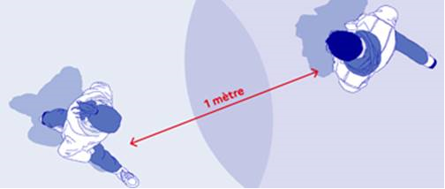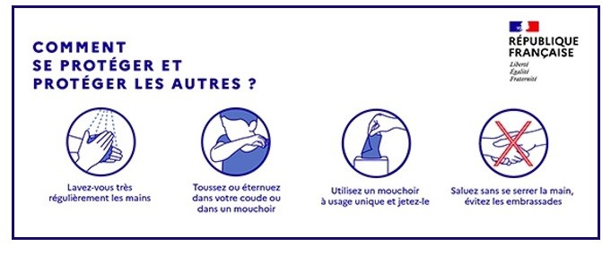

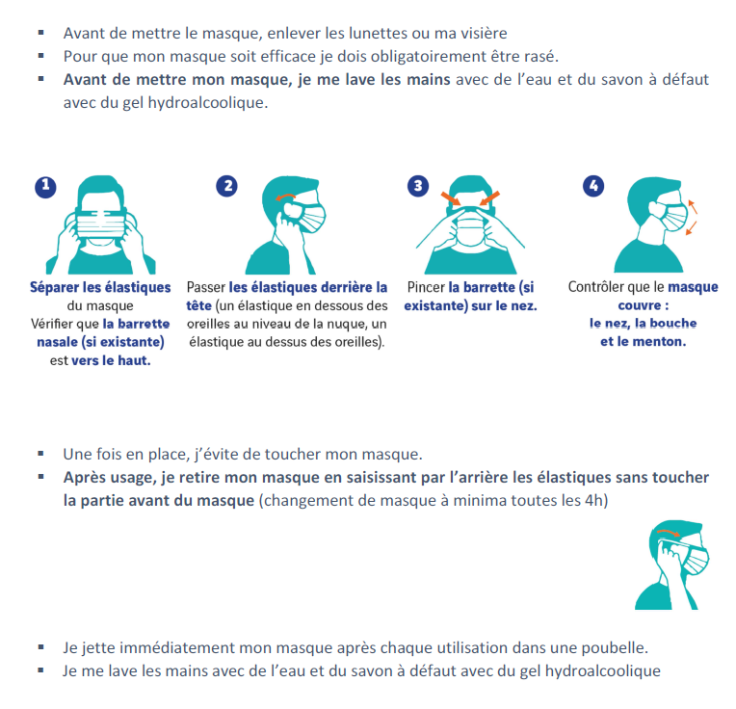

**Temps de pause et de convivialité :**

* Limiter le nombre d’agents en espaces de convivialité et autres lieux de pauses collectives
* Afficher sur la porte, l’effectif maximal admissible (50% de la capacité normale)
* Enlever la moitié des chaises, si nécessaire enlever des tables pour permettre le respect de la distance de 1m entre les personnes
* Instaurer l’extension des horaires de repas
* Chaque agent doit nettoyer et désinfecter les surfaces de contacts avant et après chaque passage, ainsi que les appareils collectifs (micro-ondes, réfrigérateurs…), en utilisant les lingettes ou le produit désinfectant et chiffonnettes
* Toujours respecter les distances entre agents (1 place sur 2 et en quinconce)
* Aérer régulièrement la salle de pause
* Privilégier les pauses en extérieur, dans des espaces aérés, en respectant les gestes barrière
* Privilégier le repas au domicile des agents
* Privilégier, le cas échéant, la pratique de la gamelle et du thermos individuels apportés par chaque agent : vaisselle personnelle, et de procéder à son nettoyage et à son rangement. En aucun cas, elle ne devra être laissée dans l’espace collectif ni partagée
* A défaut, tolérance de la prise de repas sur le bureau uniquement en cette période de crise sanitaire
* Ne pas se passer d’objets de main à la main (sel…)
* Supprimer la vaisselle et les couverts communs à disposition, ou condamner l’ouverture des meubles et tiroirs

**EPI Covid-19 nécessaires**

* Gel Hydro Alcoolique **en grand contenant**
* **Poubelles** munies d’un couvercle et **sacs**
* Produit désinfectant **spray / lingettes**

**Rappel**

* **Appliquer les gestes barrières**
* **Afficher les consignes dans les lieux de vie**
* **S’assurer de la** **disponibilité des produits nécessaires à l’hygiène, et de l’accès à l’eau**
* **Appliquer des procédures de nettoyage prévues**
* **Procédez à des retours et partages d’expérience** des aléas de la journée tout en respectant la distanciation entre individus pour adapter l’organisation du travail et les mesures initialement prévues

Ces éléments peuvent être transmis au service prévention via l’adresse mail [santesecurite@loiret.fr](mailto:santesecurite@loiret.fr)